ЛГС-1008 |  | Сетка волейбольная
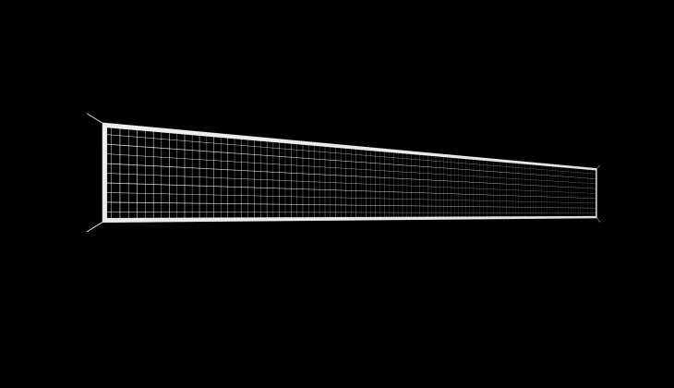

Размеры, мм: | 9500x1000 | Вес, кг: | 0
Характеристики материалов
Материалы: металл, пластик
Комплектация: Сетка волейбольная – 1 шт.
Сетка выполнена из прочной полипропиленовой нити диаметром 2,6 мм с ячейками 100×100 мм. По периметру усилена лентой из парашютной стропы шириной 50 мм, низ снабжен кевларовым тросом диаметром 3,5 мм для надежного крепления к опорам.

